Об утверждении Плана по управлению пастбищами и их использованию на 2022-2023 годы Караталского сельского округа Зайсанского района
Решение Зайсанского районного маслихата Восточно-Казахстанской области от 24 декабря 2021 года № 15-17/12
В соответствии статьи 8 Закона Республики Казахстан от 20 февраля 2017 года "О пастбищах", статьи 15 "Земельного кодекса" Республики Казахстан от 20 июня 2003 года, пункта 1 статьи 6 Закона Республики Казахстан от 23 января 2001 года "О местном государственном управлении и самоуправлении в Республике Казахстан", Зайсанский районный маслихат РЕШИЛ:
1. Утвердить План по управлению пастбищами и их использованию на 2022-2023 годы Караталского сельского округа Зайсанского района согласно приложению к настоящему решению.
2. Настоящее решение вводится в действие по истечении десяти календарных дней после дня первого официального опубликования.
Секретарь районного маслихата | С. Маркабаев
приложение
к решению маслихата
Зайсанского района
№ 15-17/12 от 24 декабря 2021
года
План по управлению пастбищами и их использованию Караталского сельского округа Зайсанского района на 2022-2023 годы
Настоящий План по управлению пастбищами и их использованию в Караталском сельском округе на 2022-2023 годы (далее – План) разработан в соответствии с Законами Республики Казахстан "О местном государственном управлении и самосамоуправлении в Республике Казахстан" и "О пастбищах", приказом Заместителя Премьер-Министра Республики Казахстан – Министра сельского хозяйства Республики Казахстан от 24 апреля 2017 года № 173 "Об утверждении Правил рационального использования пастбищ" (зарегистрирован в Реестре государственной регистрации нормативных правовых актов № 15090), приказом Министра сельского хозяйства Республики Казахстан от 14 апреля 2015 года № 3-3/332 "Об утверждении предельно допустимой нормы нагрузки на общую площадь пастбищ" (зарегистрирован в Реестре государственной регистрации нормативных правовых актов № 11064).
План принимается в целях рационального использования пастбищ, устойчивого обеспечения потребности в кормах и предотвращения процессов деградации пастбищ.
План содержит:
1) карту расположения пастбищ на территории Караталского сельского округа в разрезе категорий земель, собственников земельных участков и землепользователей на основании правоустанавливающих документов (приложение 1);
2) приемлемые схемы пастбище оборотов (приложение 2);
3) карту с обозначением внешних и внутренних границ и площадей пастбищ, в том числе сезонных, объектов пастбищной инфраструктуры (приложение 3);
4) схему доступа пастбище пользователей к водоисточникам (озерам, рекам, прудам, копаням, оросительным или обводнительным каналам, трубчатым или шахтным колодцам), составленную согласно норме потребления воды (приложение 4);
5) схему перераспределения пастбищ для размещения поголовья сельскохозяйственных животных физических и (или) юридических лиц, у которых отсутствуют пастбища, и перемещения его на предоставляемые пастбища (приложение 5);
6) календарный график по использованию пастбищ, устанавливающий сезонные маршруты выпаса и передвижения сельскохозяйственных животных (приложение 6).
Схема размещения поголовья сельскохозяйственных животных на отгонных пастбищах физических и юридических лиц в Караталском сельском округе не предусмотрена в связи с неподходящими природно-климатическими условиями для отгонного животноводства и геоботаническими данными по которым установлен режим выпаса как весенне-летне-осенние пастбища.
План принят с учетом сведений о состоянии геоботанического обследования пастбищ 1982 года, данных о численности поголовья сельскохозяйственных животных физических и юридических лиц.
По административно-территориальному делению в Каратальском сельском округе имеется 3 населҰнных пункта.
Общая площадь территории Каратальского сельского округа – 189971,5 га, из них: пашни – 3211,2га, многолетних насаждений – 19,5 га, залежи – 155,4 га, сенокосов – 4067,2 га, пастбищ – 126219,3га; огороды – 50,0 га; прочие земли – 56248,9га.
По категориям земли пригодные для выпаса скота подразделяются на:
земли сельскохозяйственного назначения – 117870 га;
земли населенных пунктов –8349 га.
По климатическим условиям территория Караталского сельского округа относится к пустынно-степной сухой и альпийской тундрово-луговой зонам. Климат резко-континентальный. Осадков выпадает за год в среднем 280-300 мм в год. Максимальное количество их приходится на летний период.
Почвы в основном горные черноземы, темно-каштановые, каштановые и светло-каштановые почвы.
На 1 января 2021 года в Караталском сельском округе насчитывается (личное подворье населения, поголовье крестьянских хозяйств и ТОО) крупного рогатого скота 13184 голов, из них: маточное поголовье 6690 голов, овцы и козы15562 голов, лошадей 5949 головы (таблица 1).
Сформированные гурты, отары, табуны сельскохозяйственных животных в Караталском сельском округе по видам распределились следующим образом:
54 стада крупного рогатого скота;
13 отар мелкого рогатого скота;
12 табунов лошадей.
В Караталском сельском округе действуют 3 ветеринарно-санитарных объекта, из них 2 скотомогильника, 1 ветеринарный пункт.
В Караталском сельском округе сервитуты для прогона скота не установлены.
Таблица 1
Данные о численности поголовья сельскохозяйственных животных по Караталскому сельскому округу
№ | Населенные пункты | население |  |  |  | к/х и ТОО |  |  |  | Всего
 |  | КРС |  | МРС | Лоша  ди | КРС |  | МРС | Лоша  ди | КРС |  | МРС | Лоша  ди
 |  | всего | в том числе дой  ные коро  вы |  |  | всего | в том числе дой  ные коро  вы |  |  | всего | в том числе дой  ные коро  вы
Караталский с/о |  | 6428 | 3098 | 9676 | 1464 | 6756 | 3592 | 5886 | 4485 | 13184 | 6690 | 15562 | 5949
1 | с.Каратал | 3377 | 1987 | 6166 | 816
2 | с.Улкен-Каратал | 2944 | 1053 | 3382 | 607
3 | с.Жинишкесу | 107 | 58 | 128 | 41
Для обеспечения сельскохозяйственных животных пастбищными угодьями по Караталскому сельскому округу имеются 117 870 га, в черте населенного пункта числится 8349 га пастбищ.
На основании вышеизложенного, согласно статьи 15 Закона Республики Казахстан "О пастбищах" для нужд местного населения (село Каратал, Улкен-Каратал, Жинишкесу) по содержанию маточного (дойного) поголовья сельскохозяйственных животных при имеющихся пастбищных угодьях населенного пункта в размере 8349 га, потребность составляет 20137 га (таблица 2).
Таблица 2
Потребность в пастбищах для нужд местного населения в выпасематочного (дойного) поголовья сельскохозяйственных животных
№ | Населенный пункт | Площадь пастбищ, (га) | Наличие дойных коров (гол.) | Норма потребности пастбищна 1 гол., (га) | Потребность пастбищ, (га) | Не обеспечено пастбищами (га) | Излишки, (га)
1 | с.Каратал | 4603 | 1987 | 6,5 | 12915,5 | -8312,5 | -
2 | с.Улкен-Каратал | 2846 | 1053 | 6,5 | 6844,5 | -3998,5 | -
3 | с.Жинишкесу | 900 | 58 | 6,5 | 377 | - | +523
Сложившуюся потребность пастбищных угодий в размере 12311 га необходимо восполнить за счет перераспределения скота населения для выпаса на землях населенного пункта села Жинишкесу, а на остальную часть маточного поголовья КРС предусмотреть выпас на землях запаса вблизи населенных пунктов на площади – 11788 га.
Имеется потребность пастбищных угодий по выпасу других сельскохозяйственных животных местного населения в размере 45643 га, при норме нагрузки на одну голову крупного рогатого скота – 6,5 га/гол., овцы и козы – 1,3 га/гол., лошадей – 7,8 га/гол. (таблица 3).
Таблица 3
Потребность в пастбищах для нужд местного населения в выпасе сельскохозяйственных животных (кроме маточного поголовья)
№ | Населенные пункты | поголовье скота население |  |  | Норма потребности пастбищ на 1 гол., (га) |  |  | Потребность пастбищ,(га)
 |  | КРС | МРС | Лошади
 |  |  |  |  | КРС | МРС | Лошади | КРС | МРС | Лошади | Итого (га)
1 | с.Каратал | 1390 | 6166 | 816 | 6,5 | 1,3 | 7,8 | 9035 | 8015,8 | 6364,8 | 23415,6
2 | с.Улкен-Каратал | 1891 | 3382 | 607 | 6,5 | 1,3 | 7,8 | 12291,5 | 4396,6 | 4734,6 | 21422,7
3 | с.Жинишкесу | 49 | 128 | 41 | 6,5 | 1,3 | 7,8 | 318,5 | 166,4 | 319,8 | 804,7
Сложившуюся потребность пастбищных угодий в размере – 45643 га необходимо восполнить за счет выпаса сельскохозяйственных животных населения на землях запаса и лесного фонда Зайсанского района, а также перераспределения с/х животных для выпаса на пастбищных землях крестьянских хозяйств и ТОО свободных от выпаса.
Поголовье в крестьянских хозяйствах и ТОО Караталского сельского округа составляет: крупного рогатого скота 6756 голов, овцы и козы – 5886 голов, лошадей 4485 голов.
Потребность в пастбищах для крестьянских хозяйств и ТОО в Караталском сельском округе не выявлена (таблица 4).
Таблица 4
Потребность в пастбищах для крестьянских хозяйств и ТОО в выпасе сельскохозяйственных животных
№ | Наименование округа | Площадь (га) | Наличие скота  по видам, (гол) |  |  | Норма потребности пастбищ на 1 гол., (га) |  |  | Потребностьпастбищ,(га)
 |  |  | КРС | МРС | Лошади | КРС | МРС | Лошади | КРС | МРС | Лошади | Итого (га)
1 | Каратальский | 117870 | 6756 | 5886 | 4485 | 6,5 | 1,3 | 7,8 | 43914 | 7651,8 | 34983 | 86548,8
Для снижения потребности в пастбищных угодьях и их рационального использования в Караталском сельском округе, крестьянским хозяйствам и ТОО рекомендуется использовать залежные земли под высев однолетних кормовых трав для сенокошения, проведение коренных мелиораций (разрыхление верхнего почвенного слоя и подсев многолетних трав на сбитых пастбищах), подсев многолетних трав на сенокосных участках с целью увеличения их урожайности для заготовки сена и сенажа в зимний период. Местному населению рекомендуется часть сельскохозяйственных животных отдавать в весенне-летне-осенний период на выпас крестьянским хозяйствам согласно нагрузкам на пастбищные угодья.
приложение 1
к Плану по управлению пастбищ
и их
использованию по Караталскому
с.о
на 2022-2023 годы
Карта расположения пастбищ на территории Каратальского сельского округа в разрезе категорий земель, собственников земельных участков и землепользователей на основании правоустанавливающих документов

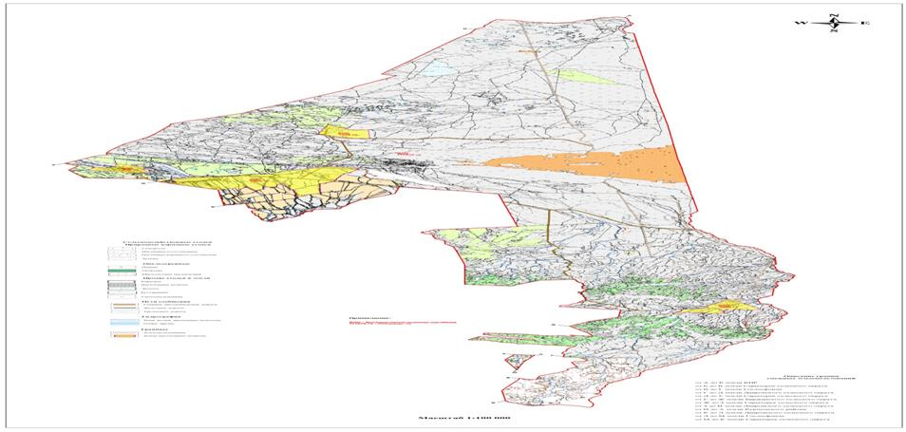

приложение 2
к Плану по управлению пастбищ
и их
использованию по Караталскому
с.о
на 2022-2023 годы
Приемлемые схемы пастбище оборотов

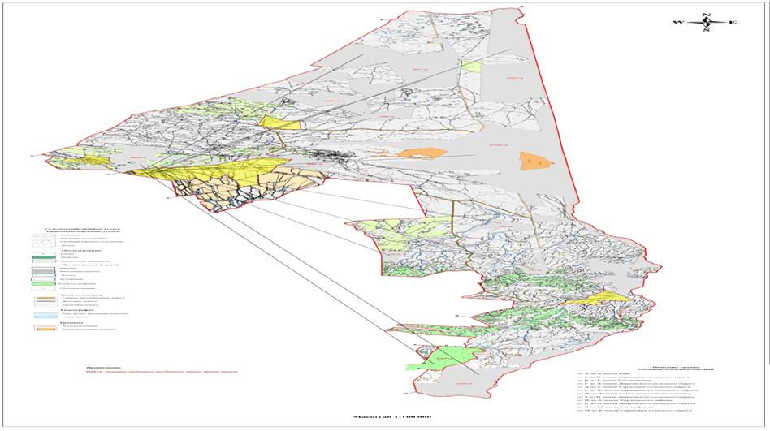

приложение 3
к Плану по управлению пастбищ
и их
использованию по Караталскому
с.о
на 2022-2023 годы
Карта с обозначением внешних и внутренних границ и площадей пастбищ, в том числе сезонных, объектов пастбищной инфраструктуры

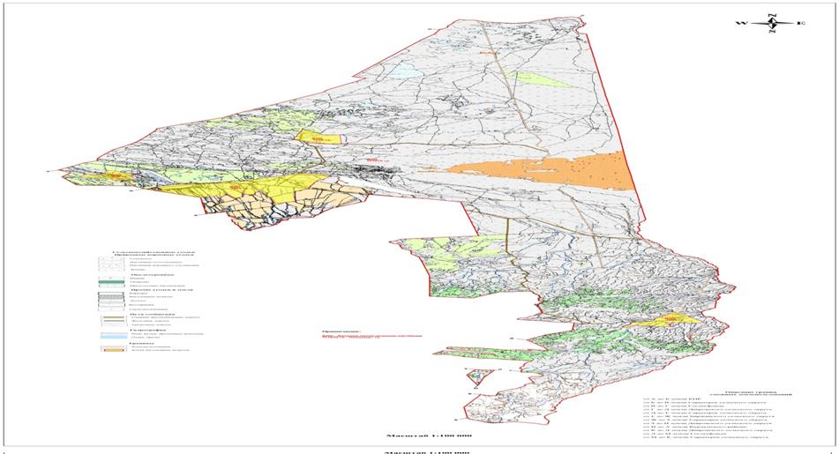

приложение 4
к Плану по управлению пастбищ
и их
использованию по Караталскому
с.о
на 2022-2023 годы
Схема доступа пастбище пользователей к водоисточникам (озерам, рекам, прудам, копаням, оросительным или обводнительным каналам, трубчатым или шахтным колодцам), составленную согласно норме потребления воды

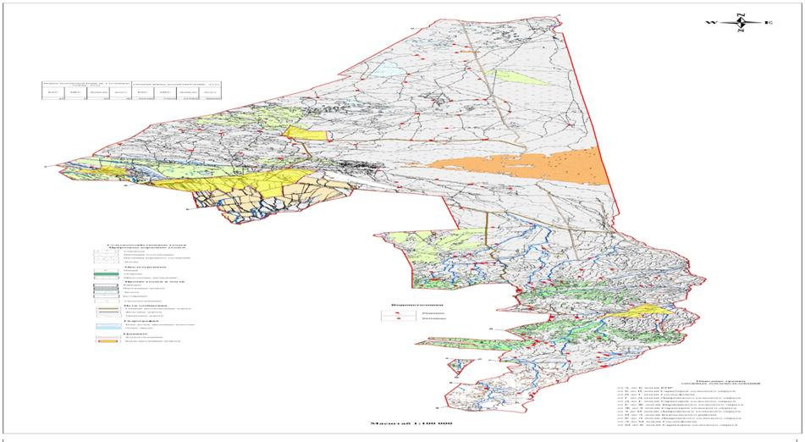

приложение 5
к Плану по управлению пастбищ
и их
использованию по Караталскому
с.о
на 2022-2023 годы
Схема перераспределения пастбищ для размещения поголовья сельскохозяйственных животных физических и (или) юридических лиц, у которых отсутствуют пастбища, и перемещения его на предоставляемые пастбища

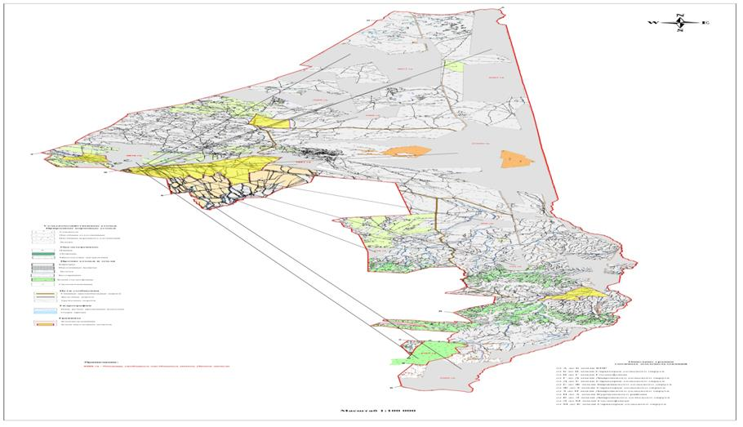

приложение 6
к Плану по управлению пастбищ
и их
использованию по Караталскому
с.о
на 2022-2023 годы
Календарный график по использованию пастбищ, устанавливающий сезонные маршруты выпаса и передвижения сельскохозяйственных животных
Сельский округ | Преобладающая растительность | Средняя урожайность, ц/га сух. массы | Срок выгона животных на отгонные пастбища | Срок возврата животных с отгонных пастбищ
Каратал  ский | Дерновиннозлаково-разнотравные | 4,9 | апрель - май | сентябрь-октябрь
 | Кустарниково-дерновиннозлаково-разнотравные | 4,7 | апрель - май | сентябрь-октябрь
 | Грубостебельнозлаково-разнотравные | 11,6 | апрель - май | сентябрь-октябрь

© 2012. РГП на ПХВ «Институт законодательства и правовой информации Республики Казахстан» Министерства юстиции Республики Казахстан

